Профилактика коронавируса у человека – основные рекомендации

Китайский коронавирус SARS-CoV-2, также ранее известный под термином 2019-nCoV продолжает наводить панику среди населения по всему земному шару, выйдя далеко за пределы Китайской провинции Хубей, где он впервые был обнаружен в декабре 2019 года.
Напоминаем, что заражение коронавирусом SARS-CoV-2 вызывает развитие коронавирусной инфекции COVID-19, проявляющееся главным образом в виде воспаления легких.
Среди основных симптомов выделяют – повышенная и высокая температура тела, слабость, кашель, нарушения дыхания, боль в мышцах и дискомфортные ощущения в грудной клетке, сменяющиеся болью за грудиной.
Основные пути заражения коронавирусом – воздушно-капельный и контактно-бытовой.
Профилактика коронавируса у человека направлена на соблюдение превентивных мер по предотвращению заражения инфекцией, а также укрепление защитных свойств организма, т.е. иммунной системы человека.
Мы собрали главные рекомендации по профилактике коронавирусной инфекции COVID-19 от ведущих медицинских учреждений – Роспотребнадзора, Минздрава и Всемирной Организации Здравоохранения (ВОЗ).

Как защитить себя от коронавируса и не заболеть на COVID-19?
Профилактика коронавируса у человека 2020 включает в себя соблюдение следующих рекомендаций:
1. Соблюдайте правила личной гигиены. Следите за чистотой своих рук – периодически мойте их с мылом (лучше с антибактериальным эффектом), а при отсутствии такой возможности тщательно обрабатывайте руки дезинфицирующими средствами, желательно на спиртовой основе. Особенно хорошими дезинфекторами являются хирургического назначения для рук и кожи.
Не используйте чужие предметы личной гигиены — зубные щетки, полотенца и прочие принадлежности. Обязательно расскажите об этом детям.
2. Обязательно мойте руки перед приемом пищи.
3. Не используйте общую посуду для питья или еды с другими людьми. Это один из основных способов передачи различных инфекций в рабочих коллективах. Например, жара, купили на всех бутылку прохладной воды и пустили ее для распивания по кругу.
4. Пока руки не вымыты или не продезинфицированы – не трогайте нос, губы и другие части лица, ведь подержавшись за ручку в общественном транспорте, денежные средства или при контакте с продуктами в магазине достаточно просто перенести себе на кожу различные болезнетворные микроорганизмы (вирусы, бактерии, грибки и т.д.) После чего риск появления болезней от тех инфекций, которые в большинстве случаев находятся на необработанных поверхностях сильно возрастает.
5. При появлении кашля, чиханья, насморка – используйте для прикрытия ротовой и носовой полости одноразовые салфетки, которые после отхождения микрокапелек сразу выбрасывайте, после чего обработайте руки антисептиком.
6. Избегайте мест большого скопления людей, особенно там, где по данным СМИ зарегистрированы вспышки SARS-CoV-2. Откажитесь от массовых гуляний.
Если есть возможность переместиться в пункт назначения пешком – воспользуйтесь этим случаем. Тем более, что ходьба является кардионагрузкой и относится к методам профилактики сердечно-сосудистых заболеваний (инфаркта, инсульта и других).
7. Старайтесь держать дистанцию от людей, у которых присутствует кашель, чиханье, лихорадка и насморк — на расстояние до 1,5-2 метров. Даже если это не коронавирус, Вы снизите риск заболеть на другие, не менее серьезные заболевания, передающиеся воздушно-капельным путем – грипп, краснуху, корь, дифтерию и другие ОРВИ, а также ангину, бронхит и прочие заболевания органов дыхания.
Из-за последних событий и высокой заболеваемостью в странах Европы, правительства и ведомства ввели ограничение на посещение магазинов одновременно большому количеству людей — в помещения запускают по несколько человек, чтобы люди могли держать дистанцию друг от друга.
Рекомендуемая дистанция с незнакомыми людьми — до 1 м.
8. Продукты животного происхождения тщательно вымывайте, а после термически обрабатывайте до полной готовности – на половину прожаренное мясо, являющееся изысканным блюдом некоторых гурманов кушать, крайне не рекомендуется. В местах же вспышки COVID-19 вообще от продуктов животного происхождения лучше избегать.
9. Обрабатывайте антисептиком и свой телефон. Да, да, мы настолько часто пользуемся этим гаджетом, что даже не замечаем, как подержавшись за ручку в транспорте можем отвечать на звонок той же рукой, и где будут микробы? Правильно, на телефоне.
10. Следите за чистотой и других поверхностей – на работе и дома. Обрабатывайте клавиатуру, мышь, стол, пульты, оргтехнику и другие вещи антисептиком. Инфекция живет на различных поверхностях от нескольких часов до пары суток.
11. В случае появления сухого кашля, лихорадки, затрудненного дыхания, насморка и прочих симптомов гриппа и других острых респираторных вирусных инфекций (ОРВИ) на фоне слабости обратитесь в медицинское учреждение за помощью. При этом, не забудьте рассказать врачу – где Вы были, с кем контактировали и после чего у Вас появились эти симптомы.
12. В случае поездки за границу – избегайте контакта, а лучше вообще поход на рынки с продажей мяса и других продуктов животного происхождения, особенно где эти животные продаются еще живыми.
У первых больных на атипичную пневмонию, вызванную SARS-CoV-2 есть одна особенность – почти все они покупали и употребляли в пищу продукты животного происхождения на местном уханьском рынке животных и морепродуктов «Хуанань». Как выяснилось, почти все больные кушали из этого рынка змей и летучих мышей.
13. Откажитесь от поездки в страны или места, где повышен эпидемиологический порог на коронавирусную инфекцию COVID-19.
14. Избегайте рукопожатий и целований в щеку до окончания эпидемии COVID-19.
15. Ведите здоровый образ жизни. Главный фактор инфекционных болезней – инфицирование организма, а второй, не менее важный, ослабленный иммунитет.
Чтобы укрепить защитные свойства организма, и не допустить развитие инфекции, а если и так, то обеспечить ее легкое течение – больше двигайтесь, высыпайтесь, кушайте продукты с большим содержанием витаминов и макро- микроэлементов, откажитесь от алкоголя и курения, не принимайте без врачебных показаний антибиотики, не допускайте переохлаждения организма.
16. В местах большого скопления людей, в общественном транспорте или при контакте с больным носите медицинские маски. На открытом воздухе с малым количеством людей маска не нужна. Маски минимизируют заражение как самого человека от других больных, так и заражение других людей, если сам носящий маску человек болен.
Единственное условие – маска должна плотно прилегать к носу, лицу и подбородку, не оставляя зазора. Нельзя использовать одноразовую маску несколько раз. После ее снятия вымойте руки, а саму медицинскую маску утилизируйте. Обратите внимание что маска — не обеспечивает полную защиту от вирусных инфекций, а лишь снижает риск инфицирования.
17. Если Вам приходится часто находиться в местах большого скопления людей — ежедневно стирайте одежду, т.к. SARS-CoV-2 может оставаться на ней активным до 6 часов, и быстро нейтрализуется при воздействии чистящих/моющих средств. Если одежде нельзя стирать, или она слишком тонкой работы и может испортиться, вывешивайте ее на открытый воздух и солнечные лучи. Ультрафиолетовое излучение от солнца также разрушает патоген.
18. Сон — еще одно замечательное средство для повышение защитных свойств организма. Более того, как говорит Людмила Коростовцева, являющаяся старшим научным сотрудником по сомнологии НМИЦ им. Алмазова, сон выступает одним из главных элементов, необходимых для формирования крепкого иммунитета. В среднем, подросткам (до 17 лет) необходимо для высыпания 8-10 часов, взрослым мужчинам и женщинам 7-9 часов, а лицам преклонного возраста 7-8 ч. Только внимание, для здорового сна ложится нужно в 22:00 часов.
19. Как показывает статистика, наиболее уязвимые люди перед КОВИД-19 — лица, возрастом от 65-70 лет и старше. Именно у этой возрастной категории летальность достигает 8% и более. Поэтому, для безопасности, людям от 65 лет рекомендуется оставаться дома.
В случаях объявления карантина в месте проживания местные органы самоуправления также рекомендуют оставаться дома всем людям.

Вакцина от коронавируса
Вакцина от коронавируса на данный момент разработана отдельными учеными из разных стран — США, Израиля, Китая. Однако, они еще проходят тестирование и по заявлению специалистов на испытания понадобится до 1 года времени.
Исходя из этого, будьте внимательны и пока что не покупайте в интернете вакцину от коронавируса, т.к. это просто очередной способ мошенников нажиться на панике людей.

Дезинфекция рук
В связи с тем, что многие точки продаж в странах, где объявлены жесткие карантинные меры закрыты, а дезинфицировать руки, телефон и другие вещи проводить все-же нужно, в домашних условиях можно приготовить эффективный дезинфектор из подручных средств.
Для приготовления дезинфектора (санитайзера) в домашних условиях смешайте между собой 240 мл спирта, 15 мл перекиси водорода (3%), 5 мл медицинского глицерина и 60 мл воды. Разлейте полученный антисептик в брызгалки и можете использовать для своих нужд.

Профилактика коронавируса у человека — памятка
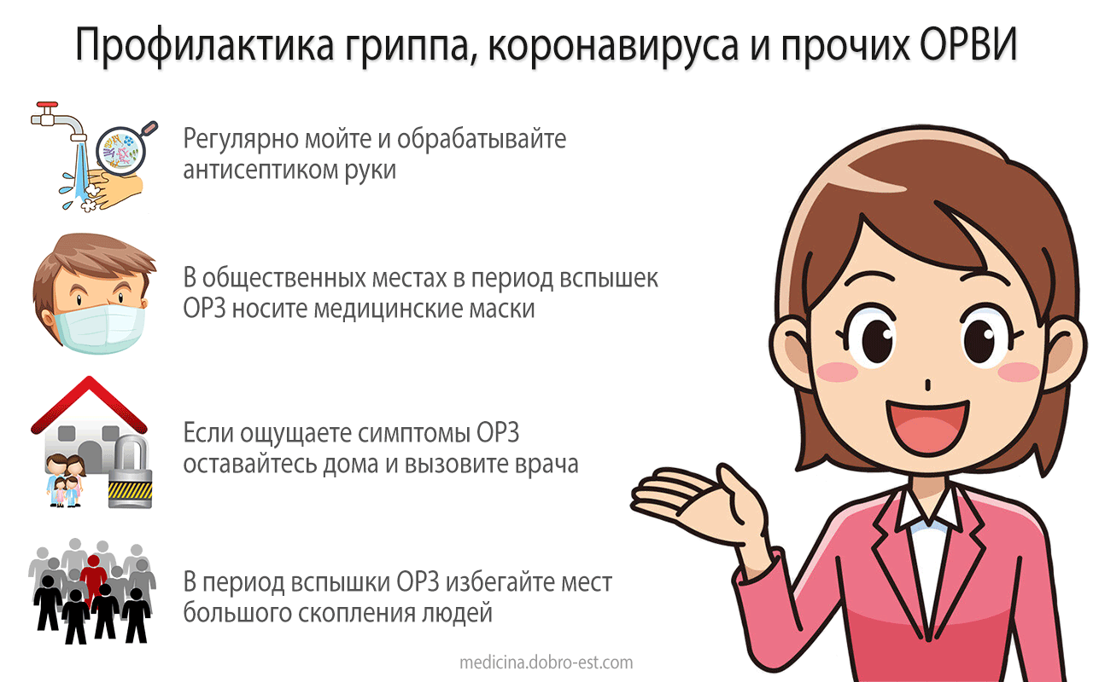
Данная памятка целесообразна к применению и против других заболеваний группы ОРВИ и ОРЗ.

